Curriculum

Eric Ayala Rodríguez

Coordinador del Centro de Servicios y Atención Ciudadana
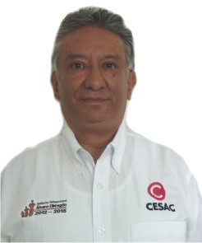

Nivel máximo de estudios | Licenciatura en SOCIOLOGÍA
Áreas de conocimiento | TEMAS RELACIONADOS A GOBIERNO, ADMIN PÚBLICA, PARTICIPACIÓN CIUDADANA Y DESARROLLO SOCIAL.
Experiencia laboral
Periodo | de enero/2009 a actual
Institución | DELEGACION ALVARO OBREGON
Cargo | COORDINADOR DEL CENTRO DE SERVICIOS Y ATENCIÓN CIUDADANA
Periodo | de diciembre/2007 a diciembre/2008
Institución | CÁMARA DE DIPUTADOS
Cargo | ASESOR DE LA UNIDAD DE EVALUACIÓN Y CONTROL.
Periodo | de enero/2001 a diciembre/2003
Institución | ASAMBLEA LEGISLATIVA DEL DISTRITO FEDERAL, II LEGISLATURA
Cargo | SUBDIRECTOR DEL DIARIO DE LOS DEBATES

